Муниципальное автономное дошкольное образовательное учреждение детский сад «Сибирячок» корпус №3

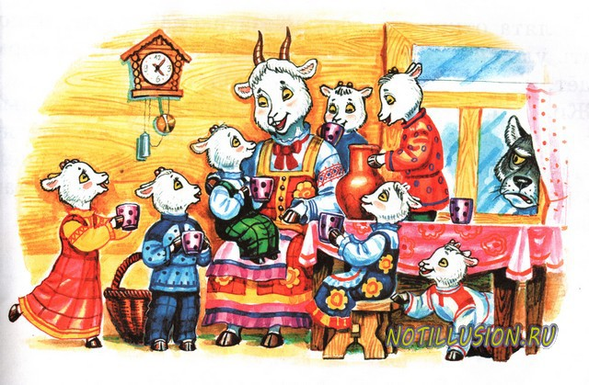

Воспитатель:
Первой квалификационной категории
Стёпочкина М. С.

Цель:
Формирование театрально – игровых умений, знаний о безопасности.
Задачи:
1. Учить детей разыгрывать несложное представление по знакомому литературному произведению, соотносить игровое действие и эмоциональную выразительность движения со словами.
2. Развивать понимание речи окружающих, умение вслушиваться в речь и пользоваться в общении ситуативной речью, как по побуждению воспитателя, так и по собственной инициативе.
3. Способствовать развитию диалогической речи. Развивать интонационную выразительность.
4. Воспитывать чувственно-эмоциональную отзывчивость, нравственные качества: быть внимательным и доброжелательным, не покидать своего места во время спектакля, реагировать на происходящее на сцене, благодарить артистов.
5. Прививать навыки и знания о безопасном поведении дома и на улице среди незнакомых людей.
Автор: Как у леса на опушке
Чудная стоит избушка
Коза проживает в ней
С нею семеро детей.
Дочки маме помогают:
Вышивают, убирают
И сыночки тут как тут:
Воду, хворост принесут.
Все есть, что для счастья нужно.
И живет семейство дружно
Звучит музыка. Коза и козлята танцуют, помогая маме.
Автор: В воскресенье, в день базара,
Просыпаться нужно рано.
На базар нужно спешить,
Всем гостинцев накупить.
Коза(козлятам): Без меня здесь не грустите,
Не балуйтесь, не шалите.
Дверь плотнее притворяйте,
Никому не открывайте!
Коза уходит.
Автор: Только вышла за порог –
На пороге серый волк.
Музыка из мультфильма. Песня «Отворите поскорей мамаше дверь» Танец волка. У волка в лапах мешок.
Автор: Вот мешок огромный в лапах
Волк: Открывайте дверь, козлята!
Я подарки вам принес!
Козлята: Это Дедушка Мороз!
Автор: И открыли волку дверь!
Что-то будет здесь теперь!
Музыка. Общий переполох. Волк ловит козлят, прячет в мешок возле кулис. Печальная музыка.
Автор: Возвращается коза.
Ах, не верится глазам!
В доме пусто, никого.
След козлят простыл давно.
Коза: Что же делать мне, козе?
Кто поможет мне в беде?
Автор: Из-под дальней из-под лавки
Застучали мелко лапки
Музыка. Выход мышей.
Автор: Появилися мышата.
Мыши: Знаем, где твои козлята!
Их унес волчище серый.
Нужен здесь помощник смелый.
Обратись-ка ты к медведю,
Он помочь тебе сумеет!
Коза и мыши уходят. Звучит музыка. На сцене появляется медведь.
Медведь: Что случилося, коза?
Что заплаканы глаза?
Коза: Волк унес моих козлят,
Помоги спасти ребят!
Медведь: Помогу, ты не робей,
Только, где живет злодей?
Чтобы дом его сыскать
Надо к лисам нам бежать!
Автор: И отправились к лисичкам,
Очень хитреньким сестричкам.
А у них «Неделя мод» -
Скоро ж праздник, Новый год!
Под музыку появляются лисы, примеряют наряды, шляпки и пр. Устраивают дефиле.
Лисы: Что случилося, коза?
Что заплаканы глаза?
Коза: Волк унес моих козлят!
Как найти моих ребят?
Лисы: Знаем мы, где его дом,
Хорошо он нам знаком.
Позовем сейчас синичек,
Этих птичек-невеличек,
Они волка отвлекут
И от дома уведут!
Музыка. Танец синичек. После танца все герои собираются в путь.
Автор: Только вышли на дорожку,
Им навстречу кот и кошка.
Музыка. Появляются кошки. Танец
Кошка: Что случилося, коза?
Что заплаканы глаза?
Коза: Волк унес моих козлят,
Мы идем спасать ребят!
Кот: Мы готовы вам помочь!
Мы помочь всегда не прочь!
Все герои под музыку уходят. Вместо них на слова автора выходит волк и козлята.
Автор: Все вместе отправились в логово к волку.
Чем больше народу, тем больше толку.
А волк уж и сам совершенно не рад,
Что в дом приволок так много козлят!
Козлята прыгают вокруг волка, он уж и не знает, куда от них деться.
Козочка 1: Что за дом? Здесь негде сесть!
Козленок 2: Очень хочется мне есть!
Козленок 3: Дядя, с нами поиграй!
Козочка 4 (подметает): Подметать мне не мешай!
Козочка 5: Мне косички заплети!
Козленок 6: Спой нам песню, развлеки!
Козленок 7: Нас привел к себе ты в дом,
Только скучно что-то в нем!
Козочка 4: Долой, долой скучищу эту!
Сейчас устроим дискотеку!
Музыка. Козлята танцуют и скачут вокруг волка, пытаясь заставить его плясать. Он делает неуклюжие па, в конце концов, обессиленный падает. Козлята наваливаются на него сверху. Пытаются делать ему прическу, связывают шнурки, дергают за нос и т.п.
Автор: В дверь раздался громкий стук,
Волк почувствовал испуг.
Входят все.
Коза: Ах, бессовестный злодей!
Отдавай моих детей!
Кот: Мы пришли козлят спасать,
Их не смей от нас скрывать!
Волк (выбираясь из груды козлят): Отпустите! Пропустите!
Их скорее заберите!
Я устал от них ужасно,
Красть таких детей опасно!
Автор: Волк понял в тот день очень важную вещь:
Тот, кто не умеет детишек развлечь,
Кто с ними совсем не хочет дружить,
Тот будет всегда в одиночестве жить.
На этом мы сказку, пожалуй, закончим,
Добавим одно лишь:
Все: Мы рады вам очень!
Финальный танец всех героев, во время которого ведущий представляет исполнителей-вожатых детям.

